Ohraničení a stínování
V této části si ukážeme ohraničení a stínování (podbarvení textu), které se používá pro zvýraznění stránky, odstavce nebo jen některých slov. Ohraničení a stínování se používá též u tabulek vytvářených ve Wordu. Této problematice se věnujeme v samostatné kapitole.
Obsah:
Ohraničení
Ohraničení odstavce
Ohraničení slov
Rychlý způsob ohraničení
Zakreslení vodorovné čáry
Další způsoby zakreslení čar
Zakreslení ohraničení
Podtržení slov
Zakreslení ohraničujících čar u buněk tabulky
Odstranění ohraničení
Stínování
Stínování odstavce
Stínování slov
Další způsoby podbarvení textu
Panel nástrojů „Tabulky a ohraničení“
Využití tlačítka „Zvýraznění“
Stínování buněk tabulky
Odstranění stínování
Ohraničení stránky
Odstranění ohraničení stránky
Galerie obrázků

Ohraničení
Ohraničením rozumíme zakreslení čar. Ohraničit lze:
- odstavec, a to:
  - samostatně po každé ze stran:
- po levé straně,

- po pravé straně,

- na spodním okraji,
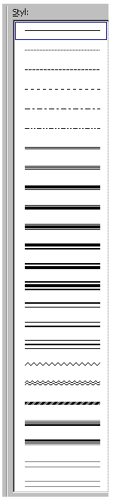
- na horním okraji,

- po obvodě.
  - různými čarami. V nabídce je 24 stylů čar.
Jsou uvedeny v obrázku po straně.
Pro zobrazení obrázku musíte přepnut na zobrazení při tisku.
Příkaz Zobrazit|Rozvržení při tisku.
- text, označená slova. Ta lze ohraničit pouze po obvodě,
nikoli jen v některém směru.

Ohraničení odstavce
Postup při ohraničení odstavce:
- Textový kurzor umístíme v libovolném místě odstavce.
Odstavec pro pokusy je uveden na konci tohoto postupu,
pod poznámkami.
- Zadáme příkaz Formát|Ohraničení a stínování…
- Zobrazí se dialogové okno, ve kterém vybereme
kartu „Ohraničení“.
- Na kartě ponecháme v sekci „Použít na“
položku „odstavec“.
- Na kartě vybereme:
- Umístění ohraničujících čar. K tomu lze použít:
  - obrázky ve sloupci „Nastavení“,
  - tlačítka u náhledu
  - klepnutí kurzorem myši v obrázku – náhledu.
- Styl čáry.
- Šířku, ta je v počtu bodů. (1 bod = 1/72“ = 0,35 mm.)
- Případně i barvu výběrem z palety barev.
Stiskem tlačítka „Další barvy čáry…“ se zobrazí
dialogové okno s možností vybrat či nastavit další barvy.
- Stiskem tlačítka „OK“ se ohraničující čáry doplní.

Poznámky:
- Implicitně se ohraničení doplní kolem celého odstavce. Automaticky se stiskne tlačítko „Okolo“.
- Při zakreslení ohraničení jen v jednom směru je proto vhodné nejprve určit směr ohraničení. Vyhneme se tak dodatečnému odstraňování nevhodných čar.
- Přidáme-li ohraničení v některém směru tlačítkem nebo klepnutím kurzorem myši, zvýrazní se tlačítko „Vlastní“.
- Stín je vždy černý. Doplňuje se tlačítkem „Stínování“.
- Při ohraničování odstavce můžeme stiskem tlačítka „Možnosti“ určit vzdálenost čar od odstavce. Od levé a pravé zarážky a od horního a spodního okraje řádku. Vzdálenost je v bodech. Implicitně je ve svislém směru 1 bod a ve vodorovném 4 body.
- Poněkud prekérní situace nastane, když ohraničíme poslední odstavec dokumentu. Skokem na konec dokumentu (klávesová zkratka Ctrl+End) se dostaneme před znak konce odstavce (¶) tohoto posledního odstavce. Klávesou End přesuneme textový kurzor na konec řádku. Vložením dalšího odstavce jen zvětšíme ohraničení (a stínování) o další odstavec. Jaká je pomoc:
- Stiskem kombinace kláves Ctrl+Shift+N na vloženém prázdném odstavci převedeme tento odstavec na styl „Normální“. Vodorovná čára bude před ním.
- Je vhodné mít stále na konci dokumentu několik prázdných odstavců (¶), které před ukončením práce na dokumentu, nebo před tiskem, odstraníme.
- Ohraničit lze celou stránku. To si ukážeme dále, v samostatné části „Ohraničení stránky“.

Příklady:
Pokusný odstavec, který můžete volně upravovat. Ohraničení a stínování se používá pro zvýraznění odstavce, vybraných slov nebo i stránek. Pro návrat zpět lze stisknout, a to i opakovaně, klávesy Ctrl+Z. – Nastavení: žádné.

Pokusný odstavec, který můžete volně upravovat. Ohraničení a stínování se používá pro zvýraznění odstavce, vybraných slov nebo i stránek. Pro návrat zpět lze stisknout, a to i opakovaně, klávesy Ctrl+Z. – Nastavení: okolo, šířka: 3 body.

Pokusný odstavec, který můžete volně upravovat. Ohraničení a stínování se používá pro zvýraznění odstavce, vybraných slov nebo i stránek. Pro návrat zpět lze stisknout, a to i opakovaně, klávesy Ctrl+Z. – Nastavení: stínování, šířka: 3 body.

Pokusný odstavec, který můžete volně upravovat. Ohraničení a stínování se používá pro zvýraznění odstavce, vybraných slov nebo i stránek. Pro návrat zpět lze stisknout, a to i opakovaně, klávesy Ctrl+Z. – Nastavení: prostorové, šířka: 3 body.

Ohraničení slov
Postup při ohraničení slov:
- Označíme slovo či slova, která požadujeme ohraničit čarami. Slovo vybereme např. poklepáním kurzorem myši na slově. Jinak viz část W03 tohoto seriálu, klávesové zkratky. Text pro pokusy je uveden na konci tohoto postupu za poznámkami.
- Zadáme příkaz Formát|Ohraničení a stínování…
- Zobrazí se dialogové okno, ve kterém vybereme kartu „Ohraničení“.
- Na kartě ponecháme v sekci „Použít na“ položku „text“.
- Na kartě vybereme:
- Libovolný směr ohraničujících čar.
- Styl čáry.
- Šířku, ta je v počtu bodů. (1 bod = 1/72“ = 0,35 mm.)
- Případně i barvu výběrem z palety barev. Stiskem tlačítka „Další barvy čáry…“ se zobrazí dialogové okno s možností vybrat další barvy.
- Stiskem tlačítka „OK“ se ohraničující čáry doplní.
Poznámky:
- Ohraničení se přidá vždy kolem označených slov, na vnějším okraji. Automaticky se zvýrazní tlačítko „Vlastní“.
- Stín je vždy černý.

Příklady:
Pokusný text pro volnou úpravu ohraničení slov. Označení slov.
Pokusný text pro volnou úpravu ohraničení slov. Nastavení: okolo, šířka: 3 body.
Pokusný text pro volnou úpravu ohraničení slov. Nastavení: stínování, šířka: 3 body.

Rychlý způsob ohraničení
Ohraničení vytvoříme rychle pomocí tlačítek, která se zobrazí stiskem tlačítka „… ohraničení“ v panelu nástrojů „Formát“.
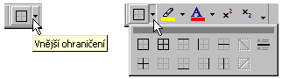
Tlačítky se aplikuje čára nastavená v dialogovém okně „Ohraničení a stínování“ na kartě „Ohraničení“.
Postavíme-li textový kurzor do odstavce, bude ohraničován odstavec. Směr bude určen stisknutým tlačítkem. Tlačítka „Vnější ohraničení“ a „Všechna ohraničení“ mají stejný význam – ohraničí se celý odstavec.
Označíme-li slovo, nebo více slov, stiskem libovolného tlačítka s vyznačenou čarou se slovo (slova) ohraničí kolem dokola.
Tlačítko „… ohraničení“ je v též v panelu nástrojů „Tabulky a ohraničení“, který vyvoláme stiskem tlačítka „Panel nástrojů“ v dialogovém okně „Ohraničení a stínování“. Tlačítko se zobrazuje při všech kartách. Při ohraničování textu musí být v panelu nástrojů vypnuto tlačítko „Tužka“ (Navrhnout tabulku).
Tlačítko „Vodorovná čára“ na panelu nástrojů koresponduje s tlačítkem „Vodorovná čára…“ v dialogovém okně „Ohraničení s stínování“. Pod řádkem s kurzorem se zakreslí stejná vodorovná čára, která byla naposledy použitá z galerie vodorovných čar. Implicitně to je silnější šedá čára. Viz následující odstavec.
Příklad:
Pokusný odstavec, který můžete volně upravovat. Ohraničení a stínování se používá pro zvý

raznění odstavce, vybraných slov nebo i stránek. Pro návrat zpět lze stisknout, a to i opakovaně, klávesy Ctrl+Z. – Nastavení: žádné.

Zakreslení vodorovné čáry
V dialogovém okně „Ohraničení a stínování“ je tlačítko „Vodorovná čára“. Stiskem se vyvolá dialogové okno „Vodorovná čára“. Jde de facto o galerii obrázků - „Clip Gallery 5.0“, ve které se zobrazí karta „Obrázky“. Karta obsahuje 72 různých čar. Čára se vloží na pozici kurzoru na další řádek. Je tedy třeba textový kurzor nejprve umístit buď za poslední znak odstavce nebo na další prázdný odstavec.
Vybranou čáru, obrázek čáry, vložíme z dialogového okna:
- tlačítkem „OK“,
- stiskem obrázku a v místní nabídce tlačítkem „Vložit klip“.
Poznámky:
- Stiskem tlačítka „Náhled klipu“ v místní nabídce se zobrazí dialogové okno „Náhled“ se zvětšenou vybranou čarou.
- Předpokladem použití vodorovných čar je nainstalovaný modul „Clip Gallery“.
- Vodorovnou čáru lze použít v libovolném dokumentu. Hlavní využití však je pro publikování dokumentu na www serveru. Při uložení dokumentu jako webové stránky se použije příkaz Soubor|Uložit jako stránku WWW.

Další způsoby zakreslení čar

Zakreslení ohraničení
Pro ohraničení můžeme též použít tlačítko „Čára“ v panelu nástrojů „Kreslení“. Zakreslíme objekt „Čára“. Stiskem pravého tlačítka myši na zakreslené čáře (objektu) a výběrem příkazu „Formát automatického tvaru …“ se zobrazí dialogové okno pro formátování čáry.
Jde však o dosti neforemný způsob ohraničení. Je uveden jen pro úplnost.

Podtržení slov
Rovněž pro úplnost si uvedeme, že označené slovo (znaky), či slova lze podtrhnout:
- klávesovou zkratkou Ctrl+U – jednoduchou čarou, Ctrl+Shift+D – dvojitou čarou,
- výběrem stylu podtržení v dialogovém okně „Písmo“ na kartě „Písmo“. Ve vedlejším políčku lze vybrat barvu podtržení.
Poznámky:
- Implicitně se podtrhávají vyznačená slova včetně mezer mezi nimi.
- Výběrem položky „pouze slov“ se nepodtrhnou mezery mezi slovy. Slova budou podtržena jednoduchou plnou čarou.
- Zadáme-li podtrhávání a začneme psát, bude podtržen další psaný text.

Zakreslení ohraničujících čar u buněk tabulky
Nyní poněkud předběhneme výklad. Máme-li v dokumentu vytvořenou tabulku a kurzor je umístěn v některé z jeho buněk, potom jsou po zadání příkazu Formát|Ohraničení a stínování… na kartě „Ohraničení“ v sekci „Použít na“ položky: odstavec, buňku a tabulku.
Jak již z názvu položek vyplývá. Vybranou čarou lze ohraničit ve zvoleném směru odstavec, buňku nebo celou tabulku. Je-li v buňce text a je označeno slovo (slova), je nabídka doplněna o položku „text“. Opět se ohraničí vyznačené slovo, či slova a to kolem dokola.
Problematice podtržení v tabulce se věnujeme později v části „W17_Tvorba tabulek, jejich formátování a výpočty“.

Odstranění ohraničení
Ohraničení odstraníme:
- Opakovaným zadáním příkazu Formát|Ohraničení a stínování… a na kartě „Ohraničení“ stiskem tlačítka (obrázku) „Žádné“.
- Stiskem tlačítka „Bez ohraničení“ v panelu, který se zobrazí stiskem postraní šipky u tlačítka „… ohraničení“ v panelu nástrojů „Formát“ nebo panelu nástrojů „Tabulky a ohraničení“.
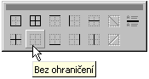

Stínování
Dalším efektem pro upoutání pozornosti je podbarvení textu. Podbarvit – stínovat lze:
- odstavec,
- text, označená slova.
Podbarví se vždy celá označená oblast.

Stínování odstavce
Postup při stínování odstavce:
- Textový kurzor umístíme v libovolném místě odstavce.
- Zadáme příkaz Formát|Ohraničení a stínování…
- Zobrazí se dialogové okno, ve kterém vybereme kartu „Stínování“.
- Na kartě ponecháme v sekci „Použít na“ položku „odstavec“.
- Na kartě vybereme:
- Barvu výplně. Stiskem tlačítka „Další barvy…“ se zobrazí dialogové okno s možností vybrat či nastavit další barvy.
- V sekci „Vzorky“ můžeme vybrat stupeň šedého podbarvení a vzorky (rastr) a jeho barvu.
- Stiskem tlačítka „OK“ se stínování doplní.

Stínování slov
Postup při stínování slov:
- Označíme slovo či slova, která požadujeme podbarvit stínováním. Slovo vybereme např. poklepáním kurzorem myši na slově. Jinak viz část W03 tohoto seriálu, klávesové zkratky.
- Zadáme příkaz Formát|Ohraničení a stínování…
- Zobrazí se dialogové okno, ve kterém vybereme kartu „Stínování“.
- Na kartě ponecháme v sekci „Použít na“ položku „text“.
- Na kartě vybereme:
- Barvu výplně. Stiskem tlačítka „Další barvy…“ se zobrazí dialogové okno s možností vybrat či nastavit další barvy.
- V sekci „Vzorky“ můžeme vybrat stupeň šedého podbarvení a vzorek (rastr) a jeho barvu.
- Stiskem tlačítka „OK“ se slova podbarví.
Poznámky:
- Stupně šedé volíme podle tiskárny. Pro jehličkovou tiskárnu nejvýše 20 %. U bublinkové a laserové si můžeme dovolit až 45 %. Při větším stupni šedé bude text hůře čitelný. Sytost barvy vidíme v postranním políčku.
- Se vzorkem je třeba pracovat uvážlivě. Často vzorek zhorší nebo i znemožní čitelnost textu.
- Zvětšíme-li vzdálenost mezi odstavcem a ohraničením a přidáme stínování, bude stínování vyplňovat celý ohraničený prostor. Vzdálenost určíme na kartě „Ohraničení“ stiskem tlačítka „Možnosti“.
Příklady:
Pokusný odstavec, který můžete volně upravovat. Odstavec je ohraničen modrou dvojitou čarou a podbarven stínováním. Mezi čárami a odstavcem jsou ponechány implicitní mezery.
Pokusný odstavec, který můžete volně upravovat. Odstavec je ohraničen se zvětšenými mezery mezi čárami a textem odstavce. Mezery se určí po stisku tlačítka „Možnosti“ na kartě „Ohraničení“. Mezery byly zvětšeny na 12 bodů. A odstavec je podbarven stínováním.

Další způsoby podbarvení textu

Panel nástrojů „Tabulky a ohraničení“
Pro podbarvení textu lze použít tlačítko „Barva stínování“ v panelu nástrojů „Tabulky a ohraničení“. Panel vyvoláme stiskem tlačítka „Panel nástrojů“ v dialogovém okně „Ohraničení a stínování“ (tlačítko se zobrazuje při všech kartách). Lze ho též zobrazit několika dalšími způsoby. Např. stiskem pravého tlačítka myši v prostoru hlavní nabídky Wordu a výběrem položky „Tabulky a ohraničení“ v místní nabídce, příkazem Zobrazit|Panely nástrojů|Tabulky a ohraničení.

Využití tlačítka „Zvýraznění“
Jde o zcela jiný způsob podbarvení textu, než je stínování. Označíme oblast textu, např. slovo a stiskneme tlačítko „Zvýraznění (barva)“ v panelu nástrojů „Formát“. Případně šipku u tohoto tlačítka a vybereme vhodnou barvu.

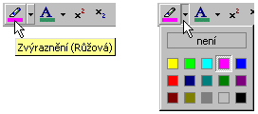

Odstranění zvýraznění:
- Označení oblasti a opakované stisknutí tlačítka „Zvýraznění“ (při nastavené stejné barvě).
- Označení oblasti a stisknutí tlačítka „není“.
Poznámky:
- Stínování (příkaz Formát|Ohraničení a stínování, karta „Stínování“) a tlačítko „Zvýraznění (barva)“ jsou na sobě nezávislé. Odstraněním zvýraznění zůstane text podbarven stínováním.
- Zvýraznění je jediné místo v aplikaci Microsoft Word, kde zůstaly základní barvy bez možnosti nastavit barvy další.
Příklady:
Pokusný odstavec, který můžete volně upravovat. Odstavec, jehož pozadí je podbarveno stínováním.
Pokusný odstavec, který můžete volně upravovat. Odstavec, jehož označená slova jsou zvýrazněna. Zvýraznění dosáhneme stejnojmenným tlačítkem v panelu nástrojů „Formát“.
Pokusný odstavec, který můžete volně upravovat. Odstavec, jehož pozadí je podbarveno stínováním a označená slova jsou zvýrazněna. Podbarvení odstavce dosáhneme stínováním a zvýraznění stejnojmenným tlačítkem v panelu nástrojů „Formát“.
Pokusný odstavec, který můžete volně upravovat. Odstavec, jehož pozadí není podbarveno stínováním a označená slova nejsou zvýrazněna. Podbarvení odstavce dosáhneme stínováním a zvýraznění stejnojmenným tlačítkem v panelu nástrojů „Formát“.

Stínování buněk tabulky
Podobně jako u ohraničení tabulky (viz výše), jsou při stínování tabulky v nabídce dialogového okna „Ohraničení a stínování“ na kartě „Stínování“ v sekci „Použít na“ položky: text, odstavec, buňku a tabulku. Podle výběru se příslušná oblast podbarví, vystínuje.
Stínování v tabulce se věnujeme později v části „W17_Tvorba tabulek, jejich formátování a výpočty“.

Odstranění stínování
Stínování odstraníme:
- Opakovaným zadáním příkazu Formát|Ohraničení a stínování…, kde na kartě „Stínování“ vybereme položku „Bez výplně“.
- V panelu nástrojů „Tabulky a ohraničení“ stiskneme u tlačítka „Barva stínování (barva)“ postranní šipku a označíme položku „Bez výplně“.

Ohraničení stránky
Ohraničení stránky je další z grafických efektů v dokumentu Wordu. Ohraničení se vytvoří po okrajích tiskové stránky čarami, stejnými jako u odstavce nebo speciálními efekty. Používá se např. u pozvánek, či jiných příležitostných (akcidenčních) tiskovin.
Postup při ohraničení stránky:
- Textový kurzor umístíme v libovolném místě stránky.
- Zadáme příkaz Formát|Ohraničení a stínování…
- Zobrazí se dialogové okno, ve kterém vybereme kartu „Ohraničení stránky“.
- Na kartě ponecháme v sekci „Použít na“ položku „celý dokument“.
- Na kartě vybereme:
- Styl čáry, v nabídce je 24 stylů a její barvu.
- Efekt, v nabídce je 164 efektů.
- Šířku (tloušťku) čáry, od ¼ bodu až do 6 bodů. U efektu je šířka orámování od 1 bodu do 31 bodů. (1 bod = 1/72“ = 0,35 mm.)
Stiskem tlačítka „Možnosti“ se zobrazí dialogové okno, na kterém určíme vzdálenost orámování od hrany strany (okrajů papíru) nebo od okraje textu. Od 0 do 31 bodů.
- Stiskem tlačítka „OK“ se ohraničující čáry nebo efekty na stránku doplní.
Poznámky:
Dialogové okno „Ohraničení a stínování“ s aktivní kartou „Ohraničení stránky“ vyvoláme též příkazem Soubor|Vzhled stránky…, kde na kartě „Rozvržení“ stiskneme tlačítko „Ohraničení…“. Ohraničení stránky lze tak zadat při nastavení tiskové stránky.
Tlačítky po straně náhledu na kartě „Ohraničení stránky“ lze přidat orámování jen ve vybraném směru. Zakreslení nebo zrušení lze též určit klepnutím kurzorem myši přímo v náhledu.
Kritické pro vytištění spodního ozdobného okraje je určení spodního okraje stránky. Po zadání příkazu Soubor|Vzhled stránky… musí být na kartě „Okraje“ v poli „Zápatí“ minimálně 18 mm pro jehličkovou tiskárnu a 15 mm pro tiskárnu bublinkovou (laserovou). Při tisku se asi objeví rámeček s upozorněním, že ohraničení stránky oddílu je nastaveno mimo tisknutelnou oblast stránky, lze však pokračovat dále. Dále musíme v dialogovém okně „Možnosti ohraničení a stínování“ určit okraj dole. Ten by měl být pro jehličkové a bublinkové tiskárny 31 bodů (maximum).
Vytištění či uříznutí spodního okraje orámování uvidíme v náhledu. Jako příklad byla zvolena pozvánka na oslavu založení obce.
Položka „Zobrazovat vpředu“ znamená, že orámování (hraničení) bude před všemi objekty, které protíná.
Ohraničení stránky lze určit na oddíl. Viz kartu „Ohraničení stránky“. Oddíl je označená část dokumentu, která se formátuje samostatně. Implicitně je dokument jeden oddíl. Oddíl umožňuje, že se ohraničení použije jen na oddíl. Vybereme-li položku „tento oddíl – pouze první stránku“, bude v dokumentu orámována jen první stránka. Výběrem položky „tento oddíl – vše vyjma první stránky“, bude orámování stránek začínat až od druhé stránky. Oddílům a jejich funkci se věnujeme v části W15 tohoto seriálu.
Význam tlačítek na kartě „Ohraničení stránky“ v sekci „Nastavení“. „Žádné“ – odstranění ohraničení, „Vlastní“ – zapne se automaticky, je-li označen jen některý ze směrů. Tlačítka „Okolo“, „Stínování“ a „Prostorové“ mají stejný efekt, ohraničení bude kolem celé stránky.

Odstranění ohraničení stránky
Ohraničení stránky odstraníme:
- Opakovaným zadáním příkazu Formát|Ohraničení a stínování…, kde na kartě „Ohraničení a stínování“ stiskneme tlačítko (obrázek) „Žádné“.
- U efektů můžeme též ze seznamu vybrat položku „(žádný)“.



Galerie obrázků
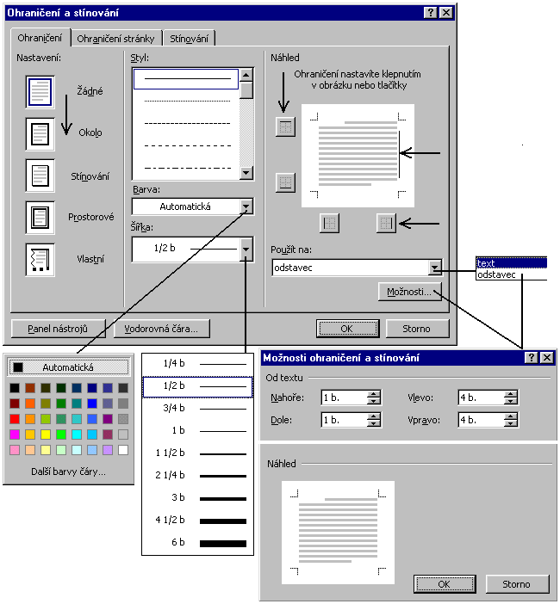
Možnosti ohraničení odstavce a textu (slov)

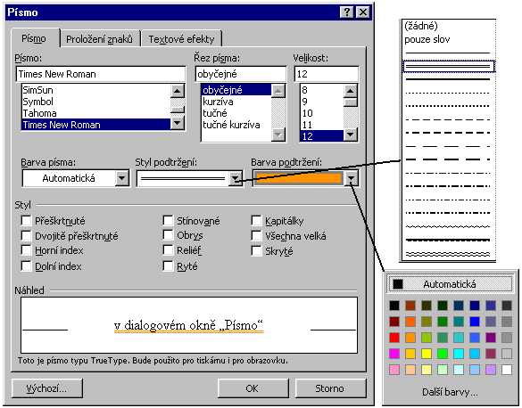
Možnosti podtržení slov (znaků)

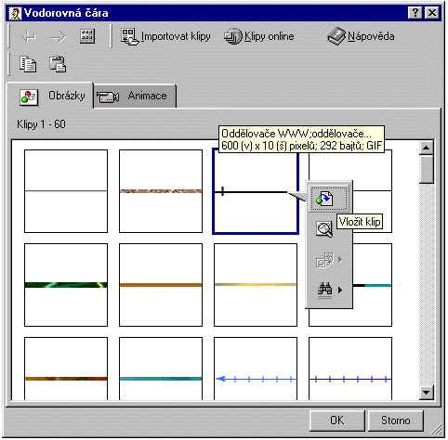
Vložení vodorovné čáry

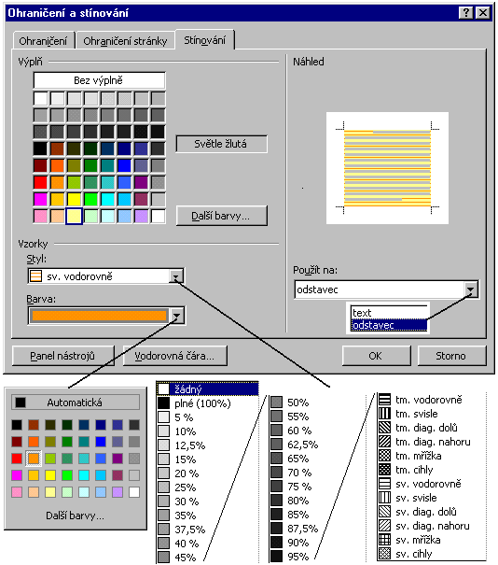
Možnosti stínování odstavce a textu (slov)

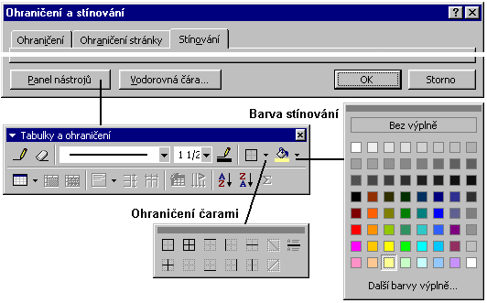
Panel nástrojů s tlačítky pro ohraničení a stínování

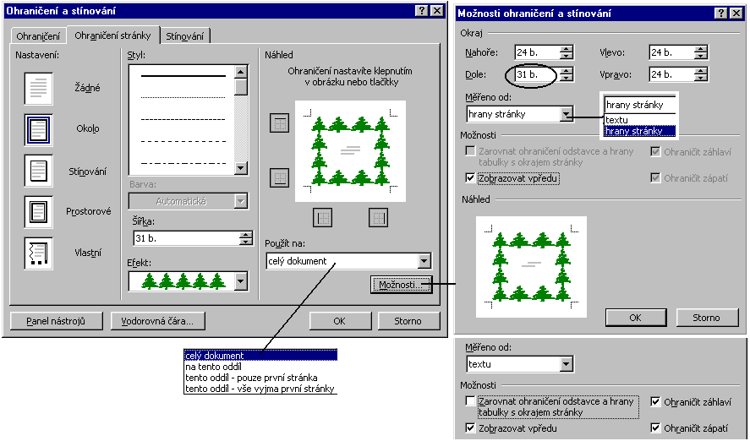
Možnosti ohraničení stránky

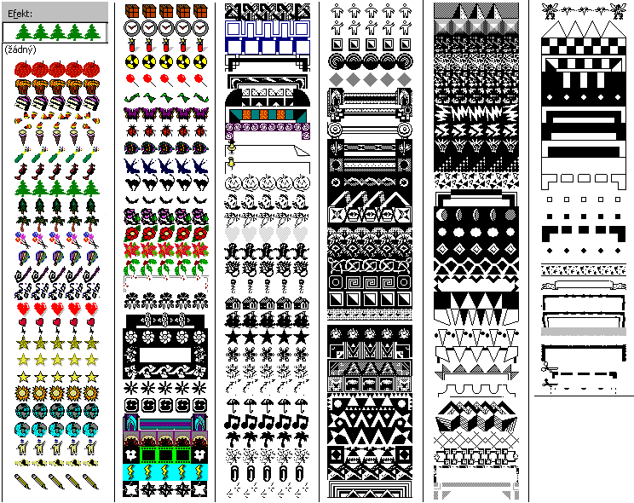
Efekty při ohraničení stránky

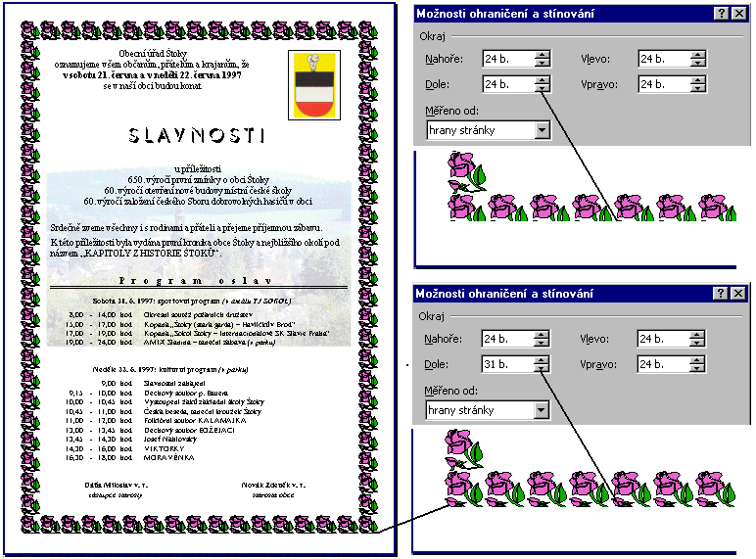
Náhled na ohraničení stránky

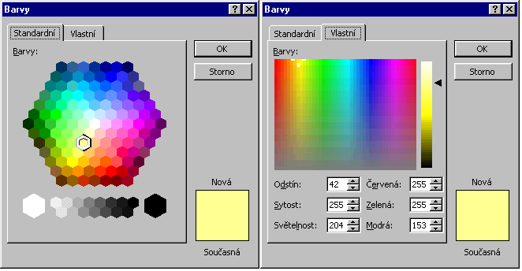
Nastavení dalších barev

Poslední odstavec v dokumentu. Přidejte, prosím, další odstavec (řádek), klávesou Enter.

